КАКОЙ ВРЕД ПРИНОСИТ АМБРОЗИЯ?
Амброзия полыннолистная - один из наиболее опасных карантинных сорняков. Засоряет практически все угодия и наносит огромный ущерб сельскому хозяйству, здоровью людей: засоренные им посевы резко снижают урожайность, а его пыльца в период цветения вызывает у людей массовое аллергические заболевания, так называемую «осеннюю сенную лихорадку».
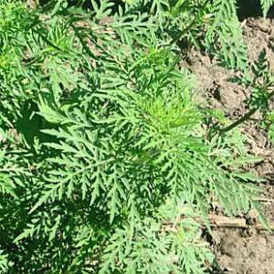
Это опасный сорняк. Амброзия полыннолистная — однолетнее растение, по внешнему виду немного напоминающее коноплю, а по размерам и форме листьев — полынь горькую. Это растение достигает в среднем метровой высоты.
Амброзия — растение теплолюбивое. После появления всходов стебли растения долго растут медленно, зато корни формируются быстрее. Цветение обычно начинается в середине июля, но второй половине августа семена достигают полной спелости и осыпаются.
Особенно опасна для человека пыльца, образующаяся во время цветения растения. Именно она может вызвать аллергическую болезнь (поллиноз и сенная лихорадка). Лечение такого заболевания длительное и тягостное.
Опасный сорняк произрастает на полях, в оврагах, вдоль улиц, а также в садах и огородах. Распространяется он семенами (на одном растении — до нескольких десятков тысяч). Осыпавшиеся семена сохраняют в почве жизнеспособность в течение 10 лет. Поэтому крайне необходимо регулярное и тщательное скашивание (выпалывание) этого сорняка и его уничтожение (лучше — сжигать).

